# nmw: R패키지와 Edison사이언스 앱을 이용한 비선형 혼합효과 모델링과 시뮬레이션

한성필1, 조용순1, 김형섭1, 배균섭1

1 서울아산병원 임상약리학과, 울산대학교병원, 서울특별시 송파구 올림픽로43길 88

E-mail: 한성필 [shan@acp.kr](mailto:shan@acp.kr), 배균섭 [ksbae@acp.kr](mailto:ksbae@acp.kr)

# 초록

본 연구의 목적은 비선형 혼합효과 모델링 과정을 이해하고자 개발된R패키지의 사용법을 소개하고 이를 활용한 Edison 사이언스앱의 활용법을 제시하는 것이다. Nmw R Package의 기본적인 원리를 설명하고, R 패키지의 함수 사용법을 보이며, 에디슨 앱에서 구현된 활용 예시를 논하고자 한다. 이를 바탕으로 비선형 혼합효과 모델링의 원리를 익힐 수 있고, 더 나아가 약물의 용법/용량, 모델 파라미터의 변화에 따른 혈중농도 등의 약동학 변화에 대한 다양한 시뮬레이션으로 응용될 수 있다.

# 

# 서론

비선형 혼합효과 모델링(Nonlinear mixed effect modeling)을 위해 가장 흔히 쓰이는 도구는 NONMEM®이라고 하는 소프트웨어이다. 현재 모델기반 약물개발 (Model-based drug development)를 위한 계량약리학 분야에서 가장 표준적인 도구로 생각되고 있으나 그 동작하는 원리를 이해하기는 쉽지 않다. 공개소프트웨어인 R을 통해서 NONMEM의 계산과 알고리듬을 구현하는 시도가 있었고, 성공적으로 결과값을 재현할 수 있음을 보였다. [1, 2] 이 연구를 통해서 NONMEM의 동작원리를 단계별로 실행하며 학습할 수 있게 되었으며, 더 나아가 저자들은 공개 소프트웨어인 nmw R 패키지를 개발 [3], 배포하여 이러한 원리를 누구나 비용없이 접근할 수 있게 하였다. 본 연구에서는 nmw R 패키지의 기본적인 원리와 함수 사용법, 에디슨 앱에서 구현된 활용 예시를 논하고자 한다.

# 이론 및 계산방법

먼저 R 패키지의 설치 및 로딩 과정은 다음의 명령어를 R 콘솔에 입력함으로서 가능하다.

install.packages(‘nmw’)

library(nmw)

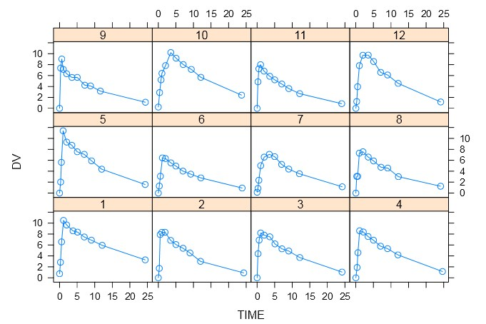

Figure 1. R에 내장된 Theoph 자료. 이 자료를 사용하여 분석을 시행하였다.

이후 ?nmw 명령어를 통해 내장되어 있는 예제를 볼 수 있고 이를 실행해 볼 수 있다. 사용되는 자료는 R에 내장되어 있는 Theoph이며 이 자료는 12명의 환자에서 테오필린 320 mg을 경구 투여한 후 24시간 동안 혈장에서 측정한 농도를 포함하고 있다. (Figure 1)

nTheta = 3

nEta = 3

nEps = 2

THETAinit = c(2, 50, 0.1)

OMinit = matrix(c(0.2, 0.1, 0.1, 0.1, 0.2, 0.1, 0.1, 0.1, 0.2), nrow=nEta, ncol=nEta)

SGinit = diag(c(0.1, 0.1))

LB = rep(0, nTheta) # Lower bound

UB = rep(1000000, nTheta) # Upper bound

위 코드는 같이 θ (nTheta), η (nEta), ϵ (nEps)개수를 먼저 지정하고 초기값 (THETAinit, OMinit, SGinit)을 설정하는 과정이며 LB, UB는 θ값 추정의 상한값과 하한값을 나타낸다.

이후 InitStep()을 통해서 초기화를 시킨다.

이때 초기값과 하한값, 상한값을 함수의 인자로 입력하게 되며 예측 함수 (PRED)와 approximation method

## Emax

nTheta = 2

nEta = 1

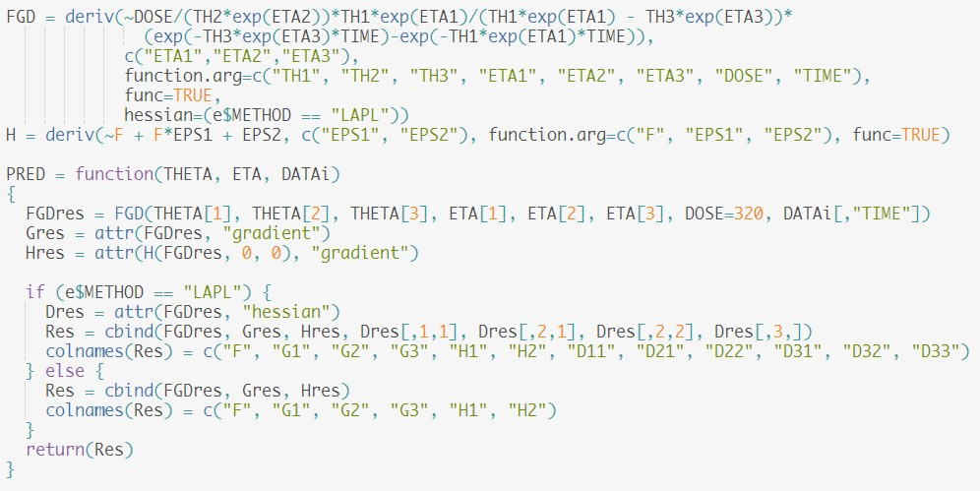nEps = 1

Figure 2

THETAinit = 10, 100

OMinit = 0.2

SGinit = 1

## Theoph (ZERO, CONC)

InitStep(DataAll, THETAinit=THETAinit, OMinit=OMinit, SGinit=SGinit, nTheta=nTheta, LB=LB, UB=UB, Pred=PRED, METHOD="COND")

(EstRes = EstStep()) # 1.7 min

(CovRes = CovStep()) # 44 sec

get("EBE", envir=e)

## Laplacian Approximation with Interacton Method

# 결과 및 논의

PostHocEta()를 사용하면 대상자 별로 ETA()

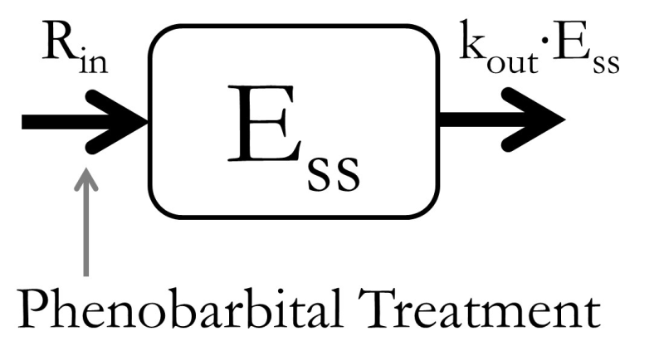

Figure 3 전환 모형(turnover model). 유도약물(inducer) phenobarbital (Pb)은 효소(E)의 생성(production, R in )을 촉진한다. E의 반감기는 영향을 받지 않는다. R in , E ss , V max 이 증가하면 경구청소율(oral clearance, Cl/F)이 비례적으로 증가한다고 가정한다

Figure 4 NONMEM Control File

Table 1. nmw R 패키지에서 정의된 함수 설명.

|  |  |  |
| --- | --- | --- |
| **함수명** | **설명** | **기능** |
| InitStep() | Initialization Step | 초기값 지정 및 추정 방법 등을 설정 한다. |
| EstStep() | Estimation Step | 초기화 후 objective function value, 최종 모수 등을 계산한다. |
| CovStep() | Covariance Step | EstStep() 후 얻어진 최종모수를 통해 표준 오차, 분산 행렬, correlation 행렬, 역분산 행렬, 고유값, R, S 행렬 등을 계산한다. |
| PostHocEta() | Empirical bayesian estimate (EBE) | 각 대상자 별로 ETA에 대한 EBE 값을 보여준다. |
| TabStep() | Table Step | 각 농도 포인트 별로 예측값과 관측값 및 잔차 등을 표 형식으로 보여준다. |

# 결론

비선형 회귀분석(Nonlinear regression analysis)은 대상자의 인구 집단에서의 측정되는 데이터를 설명하는데 사용하며, 실제 약물을 분석하는데 가장 중요한 방법 중 하나로 생각되고 있다. 이중 NONMEM®이라는 software는 다양한 산업과 학문에서 가장 많이 사용되는 표준으로 생각되고 있다. 하지만 실제 NONMEM® software는 다루는데 있어서 어려운 부분들이 있을뿐만 아니라, 일반 사람들이 적용하기에는 어렵다는 단점을 가지고 있다. 위와같이 다양한 약동학 모델들을 통해, NONMEM® software의 기능을 Edison에 적용시킬 수 있다는 것을 확인하였다. 아직까지는 좀 더 복잡한 모델들을 적용시키지는 못했다는 한계가 있으나, 이러한 비선형 회귀분석(Nonlinear regression analysis)을 Eddsion에 적용할 수 있다는 점만으로도 상당히 의미 있는 결과라고 생각된다. 남은 Edison 기간 동안 현재 약물 농도를 분석하기 위한 다양한 약동/약력학 모델을 update할 수 있을 것으로 보이며, 이를 통해 좀 더 다양한 데이터들에 대해 Edison을 적용하고 이를 통해, 더 많은 사람들이 이러한 비선형 회귀분석(Nonlinear regression analysis)에 대해서 이해할 수 있을 것이라 기대한다.

# 감사의 글

본 논문은 2016년도 정부(미래창조과학부)의 재원으로 한국연구재단 첨단 사이언스·교육 허브 개발 사업의 지원을 받아 수행된 연구임(NRF-2016-936606).

# 참고문헌

[1] Kim, Min-Gul, Dong-Seok Yim, and Kyun-Seop Bae. 2015. “R-Based Reproduction of the Estimation Process Hidden Behind NONMEM Part 1: First-Order Approximation Method.” Translational and Clinical Pharmacology 23 (1). Korean Society for Clinical Pharmacology; Therapeutics (KAMJE): 1. doi:10.12793/tcp.2015.23.1.1.

[2] Bae, Kyun-Seop, and Dong-Seok Yim. 2016. “R-Based Reproduction of the Estimation Process Hidden Behind NONMEM Part 2: First-Order Conditional Estimation.” Translational and Clinical Pharmacology 24 (4). Korean Society for Clinical Pharmacology; Therapeutics (KAMJE): 161. doi:10.12793/tcp.2016.24.4.161.

[3] Bae, Kyun-Seop. 2017. Nmw: Understanding Nonlinear Mixed Effects Modeling for Population Pharmacokinetics. https://cran.r-project.org/package=nmw.